蒙城成长论坛


【收藏】夏令营去哪儿玩
原创 蒙城成长论坛 MTL Education Forum

‖ 关注我们 锁定精彩

作者：绶绶

感觉大雪天刚过，还在小雪不断的时候，就要考虑孩子夏令营的事儿？！
是的！ 毕竟夏令时开始啦，虽然疫情还未 结束 ，但是大家已经开始恢复正常生活，许多熟门熟路的家长们从2月已经开始考虑安排孩子的夏令营活动了，尤其是那些特别火爆受欢迎的活动。 往年我就有报不上心仪夏令营的经历，如果孩子已经对某些活动心有所属，早点收集信息，赶紧报名，才能避免错失机会。


夏令营分类
一般来说，夏令营分为Day Camp 和Sleepover Camp。 顾名思义，Day Camp只有白天的活动，每天都需要接送。Sleepover Camp则是带住宿活动的夏令营，通常是一周左右，这一类夏令营比较锻炼孩子的自理能力。


由于疫情的影响，2 020 年的夏令营几乎全部关闭，只有少数几个如麦吉尔大学exploration还在开放，2 021 年有一半的夏令营陆续开放，今年大部分Day Camp都开放了，但Sleepover Camp还没有动静，因此本篇主要给大家介绍Day Camp的一些情况。

去哪儿寻找夏令营的资源？
怎么才能找到适合自己孩子的夏令营呢？刚来加拿大的时候，听朋友推荐，或者去华人开办的学习型夏令营。但适合别人家孩子的，未必适合自己的孩子，学习夏令营对于某些孩子来说也比较枯燥，那么好的天气到各种地方活动和体验更有意思。经过一年的摸索，发现其实渠道挺多的，在这里抛砖引玉给大家介绍一下：
一、最简单直接的方法：在google搜索“ Montreal camp” ：这样会搜出各夏令营的词条，直接点击进去看具体信息，如果想找特定的夏令营，就加上活动关键词，例如“Tennis、sports、dance”等等，还有一些综合网站会给大家总结夏令营的信息， 优点是快捷简单；缺点是信息量大，容易看花眼。
魁省夏令营协会 http://camps.qc.ca 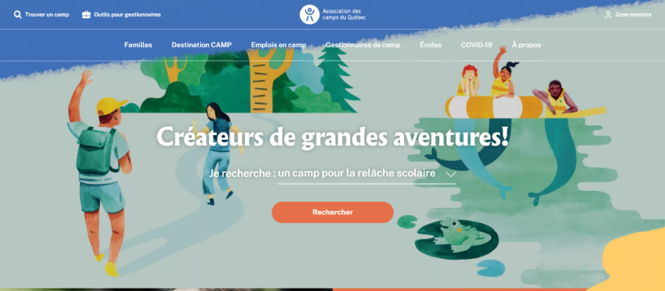

https://www.montrealfamilies.ca/category/camps/


二、参加一年一度的夏令营展会。 每年2 月都有一次大型的夏令营展会。我参加了2 019 年的，因为疫情，2 020 年停办，2 021 年改为线上展会，今年还未通知。这是蒙特利尔唯一的夏令营展会，而且已经办了2 0 年了，经验丰富，参展的机构覆盖了方方面面的活动，多达几十个夏令营，其中有不少久负盛名的机构，还有一些来自安省和美国。这些夏令营单独设立展位或线上展示页面，线下会有工作人员介绍和解答家长们的疑问，线上有Zoom会议开放给家长交流，还会展示照片、录像等，帮助家长和孩子加深了解。用一天的时间，能一次性接触众多夏令营，非常高效率，尤其适合不知道如何挑选的新手家长和新移民家长。
今年还未通知，大家可以关注网站
https://www.montrealfamilies.ca/montreal-camp-fair-participants/


三、通过居住地点的社区活动中心发的小册子来找夏令营 。好处是离家很近，缺点是选择少，不知道组织得是否好，信息介绍比较简单。

部分夏令营信息汇总
为了方便家长查找夏令营的信息，特地为大家汇总了部分夏令营的信息，此处不包含学习型夏令营，因为这类信息比较容易获取到。


科学探索类 ：
麦大的exploration：
https://explorationslearning.com/summer-camp/
profaqua科学营：
https://www.profaqua.ca/en/science-day-camp-in-montreal-summer-2021-kids-aged-4-to-12/
康大科学夏令营：
https://www.concordia.ca/summer/ginacody/camps/science-engineering.html
JE 的夏令营，也有科学课 ：
https://campmodulo.ca/camp-de-jour-rosemont/
Laval 航天博物馆的夏令营：
https://cosmodome.org/en/camps/day-camp/
lego夏令营：
https://www.roboticscamp.net/

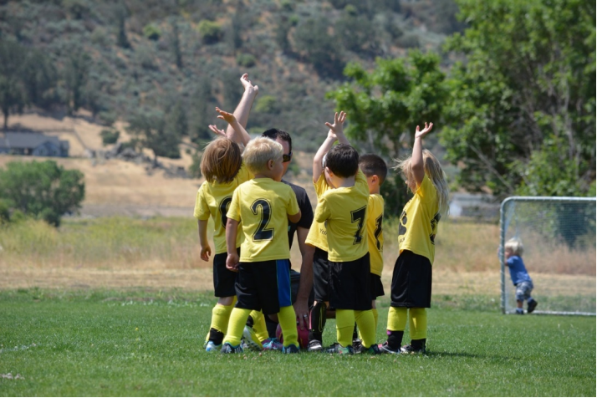

运动营
Cote st luc 网球营：
www.tspa.ca
修女岛网球营：
https://www.tennis-ids.com/en/camp-de-jour/
Vanier the supercamp ：
https://supercamp.ca/
康大运动营：
https://stingers.ca/camps/summer_camps.php
sport life运动营：
https://sport-life.ca/registration-montreal-day-camp/
自行车夏令营：
https://www.pedalheads.com/quebec
帆船营：
https://voilelachine.com/fr/cours/
https://pcyc.qc.ca/en/
https://rstlyc.qc.ca/registration
USS的Kayak和SUP营：搜索公众号USSCanada



动植物园、乡村生活、纯玩类夏令营：
植物园的夏令营，有Biodome和Jardin Botanique可选：
ttps://m.espacepourlavie.ca/en/find-a-day-camps
到处纯玩的夏令营La Marmaille:
http://www.lamarmaille.com/fr/
乡村生活夏令营：
h ttps://www.redwooddaycamp.com/
西岛动物园夏令营：
https://zooecomuseum.ca/en/summer-camps/
YMCA Camp：
https://www.ymcaquebec.org/en/Find-a-Y/Day-Camps

其他专业夏令营
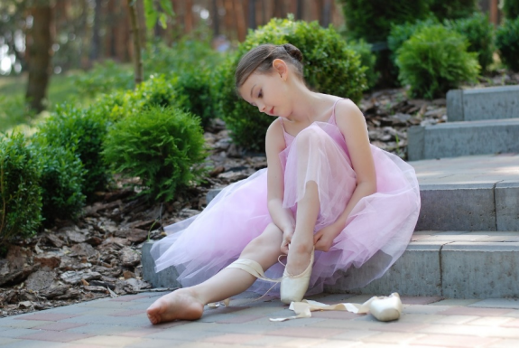

舞蹈夏令营：
https://www.dansatout.com/camp/
芭蕾舞夏令营：
https://ballethop.com/formulaire-camp



音乐夏令营：
http://ecoledesjeunes.musique.umontreal.ca/camp-musical-dete/
音乐类夏令营：
https://www.camptutti.com/program.php



国际象棋夏令营：
https://chess-math.org/montreal-chess-camps?field_succursale=46

最后，提醒大家：选择夏令营一定要考虑交通问题，路程不要太远，毕竟两个月如果舟车劳顿，家长累孩子也累。


希望大家都能帮孩子找到心仪的夏令营！
- END -

ABOUT US
蒙城教育成长论坛 是魁省在册的爱心公益组织，致力于打造蒙特利尔专业度和可信度最优的教育信息交流平台，拥有12个年级群，每个年级群的众多同龄家长在一起交流学习和育儿问题，沟通更顺畅！拥有5个主题群（民乐之声、吉他之韵、艺术之约、数学之美、娃去哪儿玩）。论坛常年举办各类教育公益讲座，为华人家长提供可靠丰富的教育信息和资源。欢迎您的加入，和精英家长一起共同成长。请加好友mtleduforum拉入相应的年级群。

YouTube频道：
https://www.youtube.com/channel/UC44sSt9t3VGkMii5vWAQi9w/playlists
公众号：
MTL Education Forum
官网：
https://www.mtleduforum.org

—— 教育公益植根于爱 ——
蒙城教育成长论坛
蒙城一手教育资讯


点分享

点收藏

点点赞

点在看

预览时标签不可点
阅读原文
阅读
微信扫一扫
关注该公众号
知道了
微信扫一扫
使用小程序

取消 允许

取消 允许

取消 允许
×
分析


微信扫一扫可打开此内容，
使用完整服务
： ， ， ， ， ， ， ， ， ， ， ， ， 。 视频 小程序 赞 ，轻点两下取消赞 在看 ，轻点两下取消在看 分享 留言 收藏 听过

